TUẦN 29
TỰ NHIÊN VÀ XÃ HỘI
CHỦ ĐỀ 6: TRÁI ĐẤT VÀ BẦU TRỜI
Bài 26: XÁC ĐỊNH CÁC PHƯƠNG TRONG KHÔNG GIAN (T1)
I. YÊU CẦU CẦN ĐẠT:
1. Năng lực đặc thù:
- Kể được bốn phương chính trong không gian theo quy ước.
- Thực hành xác định được các phương chính dựa trên phương Mặt Trời mọc, lặn hoặc la bàn.
2. Năng lực chung.
- Năng lực tự chủ, tự học: Quan sát hình ảnh, vị trí Mặt Trời và tự kể tên, xác định được các phương chính trong không gian.
- Năng lực giải quyết vấn đề và sáng tạo: Vận dụng phương Mặt Trời mọc, Mặt Trời lặn để xác định phương hướng trong học tập và đời sống.
- Năng lực giao tiếp và hợp tác: Trao đổi, chia sẻ với bạn trong hoạt động nhóm khi xác định các phương trong không gian.
3. Phẩm chất.
- Phẩm chất chăm chỉ: Tích cực quan sát, thực hành xác định các phương trong không gian.
- Phẩm chất trách nhiệm: Giữ trật tự, biết lắng nghe, nghiêm túc khi tham gia thực hành ngoài lớp học.
- Phẩm chất nhân ái: Biết hỗ trợ, giúp đỡ bạn trong hoạt động nhóm để cùng hoàn thành nhiệm vụ.
4. Tích hợp.
- KĨ NĂNG SỐNG: Biết xác định phương hướng trong không gian để di chuyển, tham gia hoạt động ngoài trời an toàn và phù hợp.
* Tích hợp
- Tích hợp NLS 1.1.CB1a, 5.2.CB1a: HS quan sát bản đồ/la bàn số đơn giản để xác định phương hướng; biết kiểm tra và trình bày kết quả.
- Tích hợp AI (Khung 3439) - 3.C5.2: Nhận biết công nghệ định vị/AI có thể hỗ trợ xác định phương hướng nhưng cần quan sát thực tế.

II. ĐỒ DÙNG DẠY HỌC
- Kế hoạch bài dạy, bài giảng PowerPoint.
- SGK và các thiết bị, học liệu phục vụ cho tiết dạy.
III. HOẠT ĐỘNG DẠY HỌC
Hoạt động của giáo viên | Hoạt động của học sinh
1. Khởi động
- Mục tiêu:
+ Tạo không khí vui vẻ, khấn khởi trước giờ học.
+ Kiểm tra kiến thức đã học của học sinh ở bài trước.
- Cách tiến hành:
- GV mở bài hát “Cháu vẽ ông mặt trời” để khởi động bài học. | - HS lắng nghe bài hát.
+ GV nêu câu hỏi:  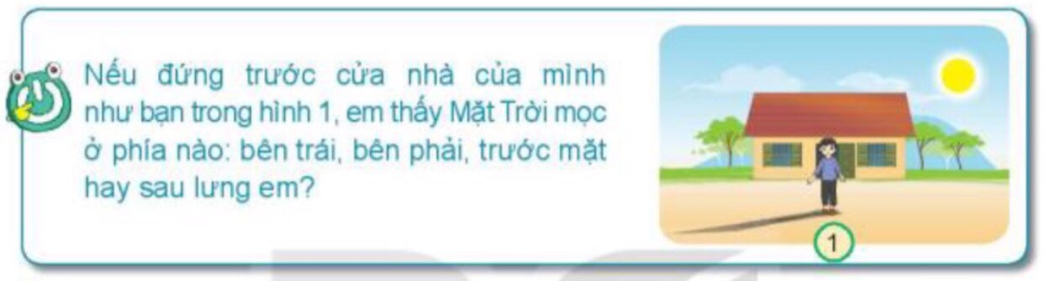 | + Trả lời: Mặt Trời mọc ở bên trái em.
- GV nhận xét, tuyên dương. | - HS lắng nghe.
- GV dẫn dắt vào bài mới. | - HS lắng nghe.
2. Khám phá
- Mục tiêu:
- Kể được bốn phương chính trong không gian theo quy ước.
- Cách tiến hành:
Hoạt động 1. Kể tên các phương trong không gian.
- GV yêu cầu từng HS quan sát hình 2, chỉ và đọc tên các phương trong không gian chính: Đông, Tây, Nam, Bắc.  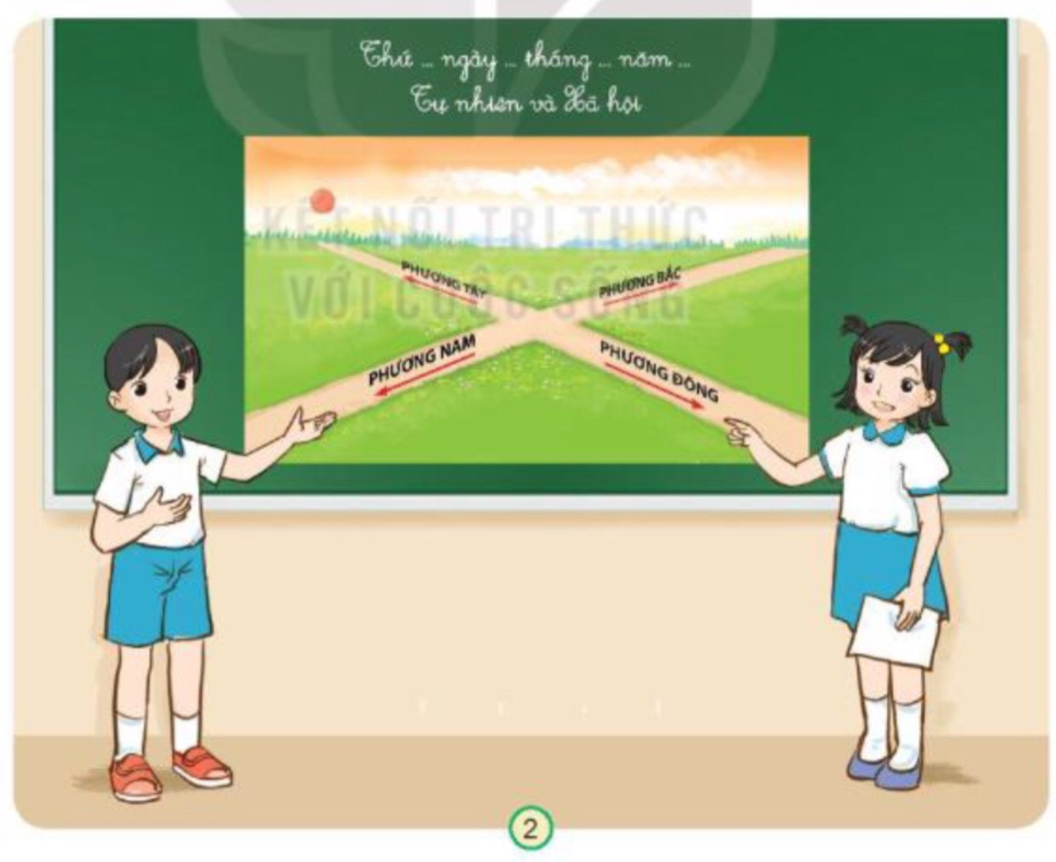 | - HS làm việc cá nhân.
+ Các phương nào nằm trên cùng một đường thẳng nhưng ngược chiều nhau. | + Phương đông ngược chiều với phương tây, phương bắc ngược chiều với phương nam.
- Gọi HS lên bảng chỉ và đọc tên các phương. | - Một số em lên bảng trả lời và chỉ vào hình.
- GV chốt kiến thức.   | - HS đọc lại nội dung chốt của logo ông mặt trời.
Hoạt động 2.
- GV yêu cầu HS dựa vào kinh nghiệm thực tế để trả lời câu hỏi: Hằng ngày, Mặt Trời mọc vào lúc nào và lặn vào lúc nào? | + HS trả lời: Mọc vào buổi sáng và lặn vào buổi chiều tối.
- Yêu cầu HS quan sát hình 3, chỉ và nói phương Mặt Trời mọc, Mặt Trời lặn.  v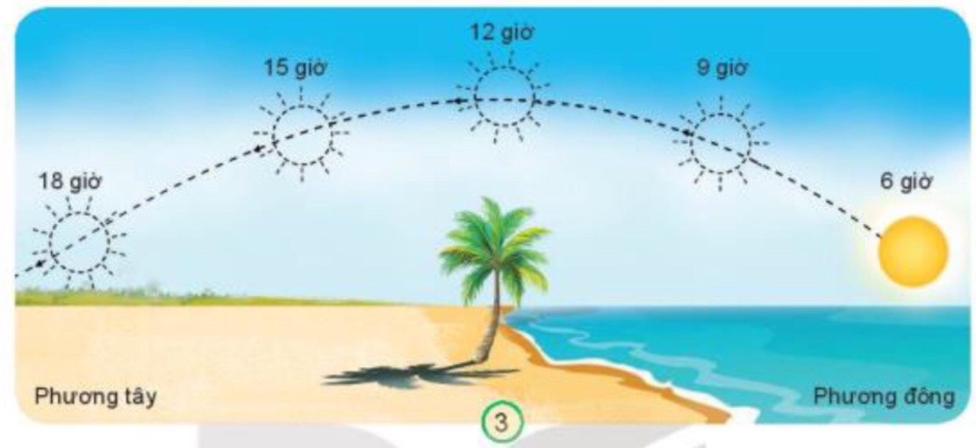 | + HS trả lời: Mọc ở phía đông - phía biển, lặn ở phía tây.
- GV nhận xét và chốt lại: Mặt Trời mọc vào buổi sáng sớm ở phía đông và lặn vào buổi chiều ở phía tây. | - Lắng nghe, ghi nhớ.
- GV yêu cầu học sinh đọc thông tin “Em có biết” và tóm lược nội dung thú vị. | - HS đọc thông tin.  
- GV cung cấp thêm thông tin: Ở bờ biển phía tây nam của đất nước thuộc tỉnh Kiên Giang và Cà Mau chúng ta sẽ được ngắm Mặt Trời lặn xuống biển. | - HS lắng nghe.
- Yêu cầu HS đọc thầm lại thông tin “Em cần biết” và nêu điều thú vị em phát hiện được trong đoạn thông tin. | - HS làm việc nhóm đôi và chia sẻ điều thú vị mình phát hiện được với bạn.
- Tổ chức cho HS chia sẻ, ưu tiên những em học sinh có nhà ở biển hoặc đã từng đi biển. | - Một số HS chia sẻ trước lớp.
3. Luyện tập
- Mục tiêu:
+ Thực hành xác định được các phương chính dựa vào phương Mặt Trời mọc, lặn hoặc la bàn.
- Cách tiến hành:
Hoạt động 3. Xác định các phương dựa vào phương Mặt Trời mọc, lặn.
- GV tổ chức cho HS thực hiện xác định các phương trong sân trường. | - Theo dõi GV làm mẫu.
- GV làm mẫu trước lớp. | - HS quan sát.
+ Bước 1: Quan sát và xác định phương Mặt Trời mọc vào buổi sáng, phương Mặt Trời lặn vào buổi chiều. | - HS lắng nghe và thực hiện theo hướng dẫn.
+ Bước 2: GV đứng dang tay ngang vai từ từ xoay người sao cho tay phải chỉ về phương Mặt Trời mọc, tay trái chỉ về phương Mặt Trời lặn. | - HS quan sát và thực hành.
+ Bước 3: Xác định các phương: đông (phía tay phải), tây (phía tay trái), bắc (phía trước mặt), nam (phía sau lưng).  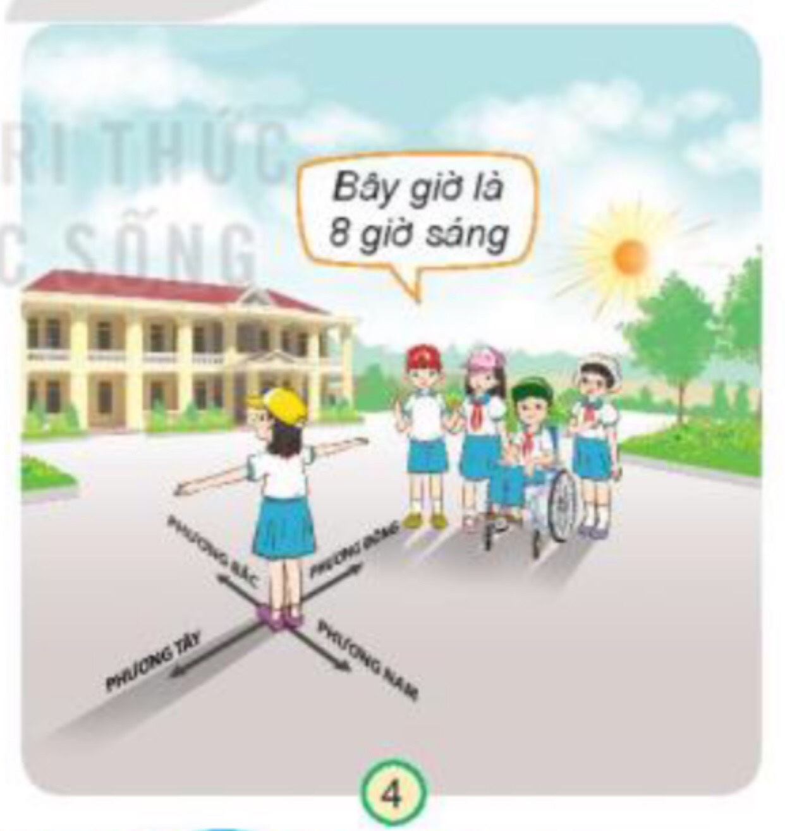 | - HS thực hành xác định các phương.
- Tích hợp KĨ NĂNG SỐNG: GV giáo dục HS biết xác định phương hướng để tham gia hoạt động ngoài trời, di chuyển và tìm đường an toàn. | - HS lắng nghe, ghi nhớ và vận dụng.
- GV chốt, nhận xét, tuyên dương. | - HS làm việc nhóm.  - Các thành viên của nhóm thay nhau xác định các phương.  - Đại diện các nhóm lên xác định phương.  - Các nhóm nhận xét.  - Lắng nghe, rút kinh nghiệm.
4. Vận dụng
- Mục tiêu:
+ Củng cố những kiến thức đã học trong tiết học để học sinh khắc sâu nội dung.
+ Vận dụng kiến thức đã học vào thực tiễn.
+ Tạo không khí vui vẻ, hào hứng, lưu luyến sau khi học sinh học bài.
- Cách tiến hành:
- GV tổ chức trò chơi “Ai nhanh - Ai đúng”. | - HS lắng nghe luật chơi.
- GV lần lượt đưa ra các vị trí: cổng trường, cửa lớp, nhà xe,... yêu cầu HS dựa vào hiểu biết của mình xác định hướng về phương nào? | - Học sinh tham gia chơi.
- GV đánh giá, nhận xét trò chơi. | - HS lắng nghe.
- Nhận xét sau tiết dạy, dặn dò về nhà. | - HS lắng nghe và thực hiện.
5. Củng cố, dặn dò
- Mục tiêu:
+ Hệ thống lại nội dung bài học.
+ Dặn học sinh vận dụng cách xác định phương hướng vào đời sống hằng ngày.
- GV hỏi: Hôm nay em học được những gì? | - HS trả lời: Em kể được bốn phương chính và biết xác định phương hướng dựa vào Mặt Trời mọc, lặn.
- GV dặn HS về nhà quan sát hướng Mặt Trời mọc, Mặt Trời lặn ở nơi em ở. | - HS lắng nghe và thực hiện.
IV. ĐIỀU CHỈNH SAU BÀI DẠY:
.......................................................................................................................................
.......................................................................................................................................
.......................................................................................................................................

TỰ NHIÊN VÀ XÃ HỘI
CHỦ ĐỀ 6: TRÁI ĐẤT VÀ BẦU TRỜI
Bài 26: XÁC ĐỊNH CÁC PHƯƠNG TRONG KHÔNG GIAN (T2)
I. YÊU CẦU CẦN ĐẠT:
1. Năng lực đặc thù:
- Kể được bốn phương chính trong không gian theo quy ước.
- Thực hành xác định được các phương chính dựa trên phương Mặt Trời mọc, lặn hoặc la bàn.
2. Năng lực chung.
- Năng lực tự chủ, tự học: Quan sát la bàn, tự đọc thông tin trên la bàn và tự xác định được các phương trong không gian.
- Năng lực giải quyết vấn đề và sáng tạo: Vận dụng các bước sử dụng la bàn để xác định phương hướng trong học tập và đời sống.
- Năng lực giao tiếp và hợp tác: Hợp tác với bạn trong hoạt động nhóm để thực hành sử dụng la bàn, chia sẻ kết quả xác định phương hướng.
3. Phẩm chất.
- Phẩm chất chăm chỉ: Tích cực tìm hiểu cấu tạo la bàn và thực hành xác định phương hướng.
- Phẩm chất trách nhiệm: Biết giữ gìn đồ dùng học tập, nghiêm túc khi sử dụng la bàn và tham gia hoạt động nhóm.
- Phẩm chất nhân ái: Biết hỗ trợ, nhắc nhở bạn trong quá trình thực hành để cùng hoàn thành nhiệm vụ.
4. Tích hợp.
- KĨ NĂNG SỐNG: Biết sử dụng la bàn để xác định phương hướng, góp phần rèn kĩ năng định hướng khi tham gia hoạt động ngoài trời và trong cuộc sống.
II. ĐỒ DÙNG DẠY HỌC
- Kế hoạch bài dạy, bài giảng PowerPoint.
- SGK và các thiết bị, học liệu phục vụ cho tiết dạy.
III. HOẠT ĐỘNG DẠY HỌC
Hoạt động của giáo viên | Hoạt động của học sinh
1. Khởi động
- Mục tiêu:
+ Tạo không khí vui vẻ, khấn khởi trước giờ học.
+ Kiểm tra kiến thức đã học của học sinh ở bài trước.
- Cách tiến hành:
- GV tổ chức cho HS chơi trò chơi “Trời nắng, trời mưa”. | - HS tham gia trò chơi.
- GV nhận xét, tuyên dương. | - HS lắng nghe.
- GV dẫn dắt vào bài mới. | - HS lắng nghe.
2. Khám phá
- Mục tiêu:
+ HS nêu, chỉ được kim và nêu được các phương trên la bàn.
+ Nêu được các bước xác định các phương bằng la bàn.
- Cách tiến hành:
Hoạt động 1. Tìm hiểu về la bàn. (Làm việc cá nhân)
- Hướng dẫn HS các thông tin trên la bàn.  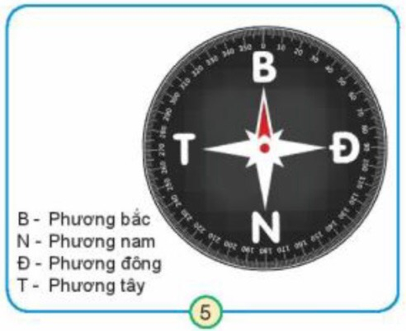 | - Theo dõi.
- Yêu cầu HS: | - Làm việc cá nhân.
+ Đọc thông tin của la bàn và chỉ các phương trên mặt bàn. | + Đọc thông tin của la bàn và chỉ các phương trên mặt bàn.
+ Nhận xét màu sắc và vị trí của kim la bàn. | + Một kim màu đỏ, các kim còn lại màu đen. Kim màu đỏ chỉ phương bắc.
- Tổ chức cho HS chia sẻ trước lớp. | - Một số HS chia sẻ trước lớp.
- GV nhận xét, chốt, khen ngợi HS làm tốt. | - Lớp lắng nghe, nhận xét.
Hoạt động 2. Xác định các phương bằng la bàn
- Yêu cầu HS đọc kĩ các bước cầm la bàn để xác định các phương trong không gian theo hình 6, 7, 8 và làm theo để biết cách sử dụng.  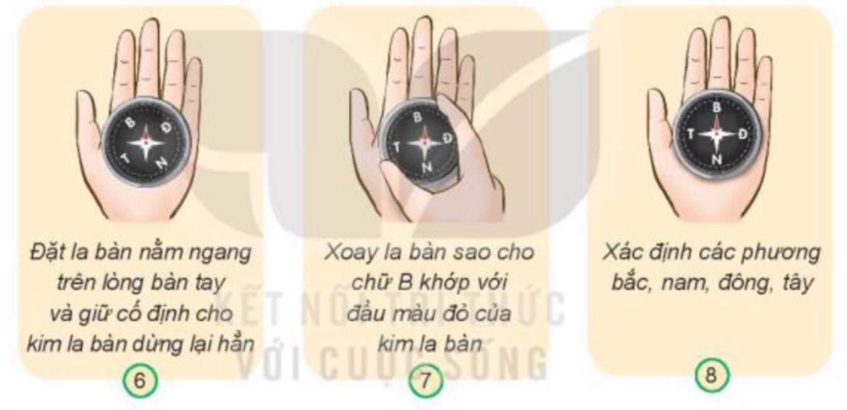 | - HS làm việc cá nhân.
- GV gọi HS trình bày trước lớp. | - Một số em trình bày trước lớp.
- GV nhận xét và chốt cách sử dụng la bàn. | - HS lắng nghe, ghi nhớ.
3. Luyện tập
- Mục tiêu:
+ Học sinh tự tin sử dụng được la bàn để xác định phương hướng.
- Cách tiến hành:
Hoạt động 3. Thực hành sử dụng la bàn để xác định phương hướng. (Làm việc nhóm 4)
- GV tổ chức cho HS làm việc nhóm. | - HS thực hành sử dụng la bàn để xác định phương hướng theo các bước trong hình 6, 7, 8.
- GV hướng dẫn HS đặt la bàn nằm ngang trên bàn và nhắc nhở các em để các đồ dùng học tập bằng sắt cách xa la bàn. | - HS lắng nghe và thực hiện.
- GV hỗ trợ khi cần. | - HS tiếp tục thực hành.
- Gọi các nhóm báo cáo. | - Các nhóm báo cáo trước lớp.  - Các nhóm khác nhận xét.
- Tích hợp KĨ NĂNG SỐNG: GV nhắc HS biết xác định phương hướng bằng la bàn để định hướng đúng khi tham gia hoạt động ngoài trời, góp phần bảo đảm an toàn. | - HS lắng nghe, ghi nhớ và vận dụng.
- GV nhận xét chung, khen ngợi. | - Lắng nghe, rút kinh nghiệm.
4. Vận dụng
- Mục tiêu:
+ Củng cố những kiến thức đã học trong tiết học để học sinh khắc sâu nội dung.
+ Vận dụng kiến thức đã học vào thực tiễn.
+ Tạo không khí vui vẻ, hào hứng, lưu luyến sau khi học sinh học bài.
- Cách tiến hành:
- GV tổ chức trò chơi “Ai nhanh - Ai đúng”. | - Tham gia trò chơi.
- GV lần lượt đưa ra các vị trí: cổng trường, cửa lớp, nhà xe,... yêu cầu HS dựa vào la bàn xác định phương hướng? | - HS tham gia xác định phương hướng bằng la bàn.
- GV đánh giá, nhận xét. | - Lắng nghe.
- Nhận xét sau tiết dạy, dặn dò về nhà. | - HS lắng nghe và thực hiện.
5. Củng cố, dặn dò
- Mục tiêu:
+ Hệ thống lại nội dung bài học.
+ Dặn học sinh vận dụng cách sử dụng la bàn để xác định phương hướng khi cần.
- GV hỏi: Hôm nay em biết thêm điều gì về la bàn? | - HS trả lời: Em biết các phương trên la bàn và biết cách dùng la bàn để xác định phương hướng.
- GV dặn HS về nhà quan sát hoặc tìm hiểu thêm về la bàn cùng người thân. | - HS lắng nghe và thực hiện.
IV. ĐIỀU CHỈNH SAU BÀI DẠY:
.......................................................................................................................................
.......................................................................................................................................
.......................................................................................................................................

